专题12 电磁感应
1．（2020·新课标Ⅱ卷）管道高频焊机可以对由钢板卷成的圆管的接缝实施焊接。焊机的原理如图所示，圆管通过一个接有高频交流电源的线圈，线圈所产生的交变磁场使圆管中产生交变电流，电流产生的热量使接缝处的材料熔化将其焊接。焊接过程中所利用的电磁学规律的发现者为
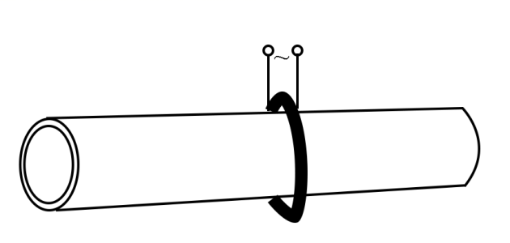
A．库仑 B．霍尔 C．洛伦兹 D．法拉第
【答案】D
【解析】由题意可知，圆管为金属导体，导体内部自成闭合回路，且有电阻，当周围的线圈中产生出交变磁场时，就会在导体内部感应出涡电流，电流通过电阻要发热。该过程利用原理的是电磁感应现象，其发现者为法拉第。故选D。
2．（2020·新课标Ⅲ卷）如图，水平放置的圆柱形光滑玻璃棒左边绕有一线圈，右边套有一金属圆环。圆环初始时静止。将图中开关S由断开状态拨至连接状态，电路接通的瞬间，可观察到
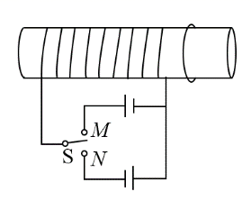
A．拨至M端或N端，圆环都向左运动
B．拨至M端或N端，圆环都向右运动
C．拨至M端时圆环向左运动，拨至N端时向右运动
D．拨至M端时圆环向右运动，拨至N端时向左运动
【答案】B
【解析】无论开关S拨至哪一端，当把电路接通一瞬间，左边线圈中的电流从无到有，电流在线圈轴线上的磁场从无到有，从而引起穿过圆环的磁通量突然增大，根据楞次定律（增反减同），右边圆环中产生了与左边线圈中方向相反的电流，异向电流相互排斥，故选B。
3．（2020·江苏卷）如图所示，两匀强磁场的磁感应强度和大小相等、方向相反。金属圆环的直径与两磁场的边界重合。下列变化会在环中产生顺时针方向感应电流的是（ ）
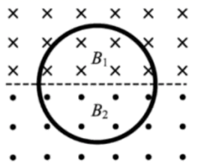
A．同时增大减小
B．同时减小增大
C．同时以相同的变化率增大和
D．同时以相同的变化率减小和
【答案】B
【解析】AB．产生顺时针方向的感应电流则感应磁场的方向垂直纸面向里。由楞次定律可知，圆环中的净磁通量变化为向里磁通量减少或者向外的磁通量增多，A错误，B正确。
CD．同时以相同的变化率增大B₁和B₂，或同时以相同的变化率较小B₁和B₂，两个磁场的磁通量总保持大小相同，所以总磁通量为0，不会产生感应电流，CD 错误。故选B。
4．（2020·浙江选考7月）如图所示，固定在水平面上的半径为r的金属圆环内存在方向竖直向上、磁感应强度大小为B的匀强磁场。长为l的金属棒，一端与圆环接触良好，另一端固定在竖直导电转轴上，随轴以角速度匀速转动。在圆环的A点和电刷间接有阻值为R的电阻和电容为C、板间距为d的平行板电容器，有一带电微粒在电容器极板间处于静止状态。已知重力加速度为g，不计其它电阻和摩擦，下列说法正确的是（ ）
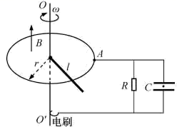
A．棒产生的电动势为
B．微粒的电荷量与质量之比为
C．电阻消耗的电功率为
D．电容器所带的电荷量为
【答案】B
【解析】A．如图所示，金属棒绕轴切割磁感线转动，棒产生的电动势
A错误；
B．电容器两极板间电压等于电源电动势，带电微粒在两极板间处于静止状态，则
即
B正确；
C．电阻消耗的功率
C错误；
D．电容器所带的电荷量
D错误。故选B。
5．（2020·新课标Ⅱ卷）如图，U形光滑金属框abcd置于水平绝缘平台上，ab和dc边平行，和bc边垂直。ab、dc足够长，整个金属框电阻可忽略。一根具有一定电阻的导体棒MN置于金属框上，用水平恒力F向右拉动金属框，运动过程中，装置始终处于竖直向下的匀强磁场中，MN与金属框保持良好接触，且与bc边保持平行。经过一段时间后
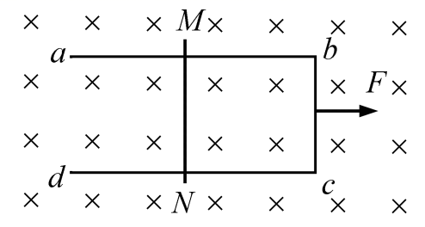
A．金属框的速度大小趋于恒定值
B．金属框的加速度大小趋于恒定值
C．导体棒所受安培力的大小趋于恒定值
D．导体棒到金属框bc边的距离趋于恒定值
【答案】BC
【解析】由bc边切割磁感线产生电动势，形成电流，使得导体棒MN受到向右的安培力，做加速运动，bc边受到向左的安培力，向右做加速运动。当MN运动时，金属框的bc边和导体棒MN一起切割磁感线，设导体棒MN和金属框的速度分别为、，则电路中的电动势
电流中的电流
金属框和导体棒MN受到的安培力
，与运动方向相反
，与运动方向相同
设导体棒MN和金属框的质量分别为、，则对导体棒MN
对金属框
初始速度均为零，则a₁从零开始逐渐增加，a₂从开始逐渐减小。当a₁＝a₂时，相对速度
大小恒定。整个运动过程用速度时间图象描述如下。
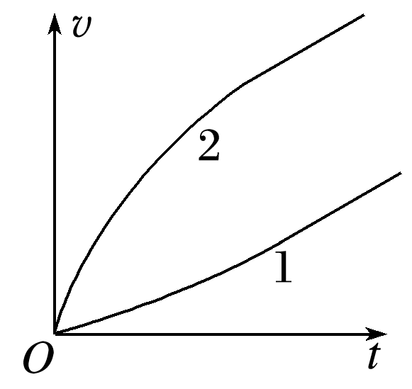
综上可得，金属框的加速度趋于恒定值，安培力也趋于恒定值，BC选项正确；
金属框的速度会一直增大，导体棒到金属框bc边的距离也会一直增大，AD选项错误。故选BC。
6．（2020·天津卷）手机无线充电是比较新颖的充电方式。如图所示，电磁感应式无线充电的原理与变压器类似，通过分别安装在充电基座和接收能量装置上的线圈，利用产生的磁场传递能量。当充电基座上的送电线圈通入正弦式交变电流后，就会在邻近的受电线圈中感应出电流，最终实现为手机电池充电。在充电过程中
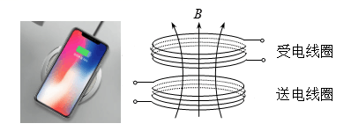
A．送电线圈中电流产生的磁场呈周期性变化
B．受电线圈中感应电流产生的磁场恒定不变
C．送电线圈和受电线圈通过互感现象实现能量传递
D．手机和基座无需导线连接，这样传递能量没有损失
【答案】AC
【解析】AB．由于送电线圈输入的是正弦式交变电流，是周期性变化的，因此产生的磁场也是周期性变化的，A正确，B错误；
C．根据变压器原理，原、副线圈是通过互感现象实现能量传递，因此送电线圈和受电线圈也是通过互感现象实现能量传递，C正确；
D．手机与机座无需导线连接就能实现充电，但磁场能有一部分以电磁波辐射的形式损失掉，因此这样传递能量是有能量损失的，D错误。故选AC。
7．（2020·山东省青岛巿高三一模物理）如图，条形磁铁在固定的水平闭合导体圆环正上方，从离地面高h处由静止开始下落，下落过程中始终保持竖直方向，并从圆环中心穿过，最后落在水平地面上。条形磁铁A、B两端经过线圈平面时的速度分别为v₁、v₂，线圈中的感应电流分别为I₁、I₂，电流的瞬时功率分别为P₁、P_{2.}不计空气阻力，重力加速度为g，下列说法正确的是
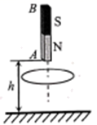
A．从上往下看，I₂的方向为顺时针
B．I₁：I₂=v₁：v₂
C．P₁：P₂=v₁：v₂
D．磁铁落地时的速率为
【答案】AB
【解析】A．条形磁铁B端经过线圈平面时，穿过线圈的磁通量向下减小，根据楞次定律可知，从上往下看，I₂的方向为顺时针，选项A正确；BC．条形磁铁AB端经过线圈平面时磁感应强度相同，根据E=BLv以及可知I₁：I₂=v₁：v₂，根据P=I²R可知电流的瞬时功率之比为
选项B正确，C错误；
D．若磁铁自由下落，则落地的速度为；而由于磁铁下落过程中有电能产生，机械能减小，则磁铁落地时的速率小于，选项D错误。故选AB。
8．（2020·山东省潍坊高密市高三模拟）电磁轨道炮利用电流和磁场的作用使炮弹获得超高速度，其原理示意图如图所示。两根固定于水平面内的光滑平行金属导轨间距为L，导轨间存在垂直于导轨平面向里、磁感应强度大小为B的匀强磁场，导轨电阻不计。炮弹可视为一质量为m、电阻为R的金属棒MN，垂直放在两导轨间处于静止状态，并与导轨良好接触。电容器电容C，首先开关接1，使电容器完全充电。然后将S接至2， MN达到最大速度v_{m}后离开导轨。这个过程中
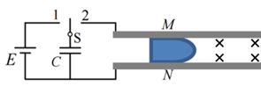
A．MN做匀加速直线运动
B．通过MN的电量
C．达到最大速度时电容器C两极板间的电压为0
D．求出通过MN的电量q 后，不可以利用的公式求出MN加速过程的位移
【答案】BD
【解析】A．当MN向右运动的过程中，电容器放电电流逐渐减小，况且MN切割磁感线要产生与电容器放电电流反向的感应电动势，可知MN所受安培力逐渐减小，MN做加速度减小的加速运动，选项A错误；
B．当MN速度最大时，由动量定理
解得
选项B正确；
C．达到最大速度v_{m}时，MN上的感应电动势为
电容器C两极板间的电压为
选项C错误；
D．过程中任一时刻电流为
U′为电容器极板电压，则从式中可以看出电流不恒定，取一很短时间△t'，流过MN电量为
只有当U'=0时才有
而本题过程中始终不满足U'=0，则不可以利用的公式求出MN加速过程的位移，选项D正确。故选BD。
9．（2020·山东省临沂市高三上学期期末）如图所示，位于同一绝缘水平面内的两根固定金属导轨MN、M′N′，电阻不计，两导轨之间存在竖直向下的匀强磁场．现将两根粗细均匀、电阻分布均匀的相同铜棒ab、cd放在两导轨上，若两棒从图示位置以相同的速度沿MN方向做匀速直线运动，运动过程中始终与两导轨接触良好，且始终与导轨MN垂直，不计一切摩擦，则下列说法正确的是
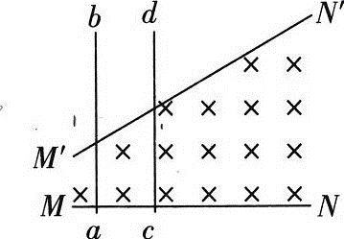
A．回路中有顺时针方向的感应电流
B．回路中的感应电流不断减小
C．回路中的热功率不断增大
D．两棒所受安培力的合力不断减小
【答案】BD
【解析】A．两棒以相同的速度沿MN方向做匀速直线运动，回路的磁通量不断增大，根据楞次定律可知，感应电流方向沿逆时针，故A错误；
B．设两棒原来相距的距离为S，M′N′与MN的夹角为α．回路中总的感应电动势 E=BL_{cd}v-BL_{ab}v=Bv•（L_{cd}-L_{ab}）=Bv•Stanα=BvStanα，保持不变，由于回路的电阻不断增大，而总的感应电动势不变，所以回路中的感应电流不断减小，故B正确；
C．回路中的热功率为 ，E不变，R增大，则P不断减小，故C错误；
D．设两棒原来相距的距离为S，M′N′与MN的夹角为α，安培力之差等于，由于电流减小，所以两棒所受安培力的合力不断减小，故D正确．故选BD．
10．（2020·安徽省“皖江名校联盟”高三决战高考最后一卷）如图所示，在光滑绝缘的水平面上的两平行虚线之间存在竖直向上的匀强磁场（俯视如图），单匝正方形闭合线框ABCD，从磁场左侧向右运动，以大小为3v₀的速度开始进入磁场，当AB边穿出磁场右边界时线框的速度大小为v₀。假设线框在运动过程中CD边始终平行于磁场边界，磁场的宽度大于正方形的边长。关于线框整个运动过程，下列说法正确的是
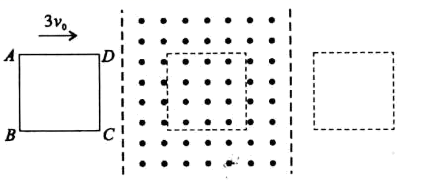
A．线框ABCD进人磁场时所受安培力方向向左，穿出磁场时所受安培力方向向右
B．线框ABCD全部进人磁场后到CD边离开磁场前，线框做匀速运动
C．线框ABCD在进入磁场过程中和穿出磁场过程中通过导线某截面的电量大小相等
D．线框ABCD进入磁场和出磁场的过程中产生的焦耳热之比为5：3
【答案】BCD
【解析】A．根据电磁阻尼，线框进出磁场的过程安培力方向都向左，选项A错误；
B．当线圈完全进入磁场后，穿过线圈的磁通量不变化，无感应电流，线框不受安培力作用，做匀速运动，选项B正确；
C．通过导线某截面的电量
可知进出磁场通过某截面的电量大小相等，选项C正确；
D．线框进出磁场受到的冲量
可知进出磁场安培力的冲量相同。
由动量定理可得
线框完全进入磁场时的速度为，故进入磁场的过程中产生的焦耳热为
出磁场的过程中产生的焦耳热为
所以
选项D正确。故选BCD。
11．（2020·山西省榆社中学高二下期末）如图所示，相距为d的两条水平虚线L₁、L₂之间是方向水平向里的匀强磁场，磁感应强度为B，正方形线圈abcd边长为L(L<d)，质量为m，电阻为R，将线圈从磁场上方高h处由静止释放，cd边刚进入磁场时速度为v₀，cd边刚离开磁场时速度也为v₀．则线圈穿越磁场的过程中，(从cd边刚进入磁场起一直到ab边离开磁场为止)以下说法正确的是
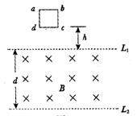
A．感应电流所做的功为mgd
B．感应电流所做的功为2mgd
C．线圈的最小速度一定为
D．线圈的最小速度一定为
【答案】BCD
【解析】AB．根据能量守恒，研究从cd边刚进入磁场到cd边刚穿出磁场的过程：动能变化量为0，重力势能转化为线框进入磁场的过程中产生的热量，，cd边刚进入磁场时速度为，cd边刚离开磁场时速度也为，所以从cd边刚穿出磁场到ab边离开磁场的过程，线框产生的热量与从cd边刚进入磁场到ab边刚进入磁场的过程产生的热量相等，所以线圈从cd边进入磁场到ab边离开磁场的过程，产生的热量
感应电流做的功为
故A错误，B正确；
C．线框可能先做减速运动，在完全进入磁场前已做匀速运动，刚完全进入磁场时的速度最小，则
则最小速度
故C正确；
D．因为进磁场时要减速，线圈全部进入磁场后做匀加速运动，则知线圈刚全部进入磁场的瞬间速度最小．设线圈的最小速度为，线圈从开始下落到线圈刚完全进入磁场的过程，根据能量守恒定律得：
由上可知
解得线圈的最小速度为
故D正确。故选BCD。
12．（2020·山东省泰安市高三下学期第二次模拟考）如图，平行光滑金属导轨M、N固定在水平面上，处于竖直向下的匀强磁场中．完全相同的两金属棒P、Q搭放在导轨上，开始均处于静止状态．给P施加一与导轨平行的恒定拉力作用，运动中两金属棒始终与导轨垂直并与导轨接触良好．设导轨足够长，除两棒的电阻外其余电阻均不计．则两棒的速度及棒中的感应电流随时间变化的图象正确的是
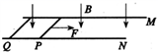
A．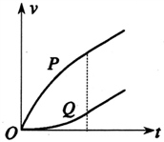
B．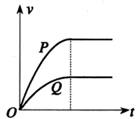
C．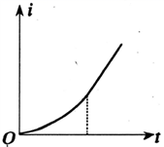
D．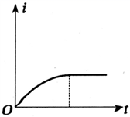
【答案】AD
【解析】P向右做切割磁感线运动，由右手定则判断知，回路中产生逆时针的感应电流，由左手定则判断可知，Q棒所受的安培力方向向右，故Q向右做加速运动；Q向右运动后，开始阶段，两杆的速度差增大，产生回路中产生的感应电动势增大，感应电流增大，两杆所受的安培力都增大，则P的加速度减小，Q的加速度增大，当两者的加速度相等时，速度之差不变，感应电流不变，安培力不变，两杆均做加速度相同的匀加速运动．AB、开始运动时，P棒做加速度减小的加速度运动，Q棒做加速度增大的加速运动，最终做加速度相同的加速度运动，故A正确，B错误；CD、开始运动时，两棒的速度差增大，感应电动势增大，通过电流增大，最终两棒都做匀加速运动，速度差保持不变，故回路中感应电动势不变，电流恒定，故C错误，D正确．故选AD．
13．（2020·山东省高三高考压轴模拟）如图所示，间距L=0.5m的平行导轨竖直放置，导轨上端与电阻R连接，图中水平虚线下方存在垂直导轨平面向外、磁感应强度大小B=0.2T的匀强磁场。现将质量m=0.1kg的导体棒从虚线上方h₁处垂直于导轨由静止释放，经时间t₁后导体棒进入磁场且恰好以速度v₀做匀速直线运动，匀速运动t₂=2s后给导体棒施加一竖直向上的恒力F=2N，并且由于磁感应强度发生变化回路中不再产生感应电流，再经过t₃=0.2s导体棒的速度减为零。已知导体棒运动过程中始终与导轨垂直且接触良好，导轨和导体棒的电阻不计，重力加速度g=10m/s²，关于导体棒由静止释放到速度减为零的过程，下列说法正确的是
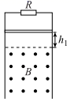
A．v₀=2m/s
B．h_{l}=2m
C．回路中磁通量的最大值为0.4Wb
D．回路中产生的焦耳热为4J
【答案】ACD
【解析】A．给导体棒施加一个竖直向上的恒力后，回路中无电流，导体棒不受安培力作用，导体棒做匀减速直线运动，根据
加速度大小为g，经过 速度减为零，则由
A正确；
B．根据
解得
B错误；
C．导体棒进入匀强磁场运动后回路中磁通量达到最大，2s时间内导体棒的位移
则回路磁通量的最大值为
C正确；
D．根据能量守恒定律可知整个过程中回路中产生的焦耳热与匀速运动阶段重力势能的减少量相等
D正确。故选ACD。
14．（2020·湘赣皖长郡中学十五校高三第二次联考）如图所示，固定轨道由倾角为的斜导轨与水平导轨用极短的圆弧导轨平滑连接而成，轨道所在空间存在方向竖直向上、磁感应强度大小为B的匀强磁场，两导轨间距为L，上端用阻值为R的电阻连接。在沿斜导轨向下的拉力（图中未画出）作用下，一质量为m、接入电路的有效电阻为R的金属杆MN从斜导轨上某一高度处由静止开始（t=0）沿斜导轨匀加速下滑，经过时间t₀杆MN滑至斜轨道的最底端P₂Q₂处，此时速度大小为v并撤去拉力，杆MN在水平导轨上减速运动直至停止，杆MN始终垂直于导轨并与导轨保持良好接触，导轨的电阻以及一切摩擦均不计。则下列说法正确的是
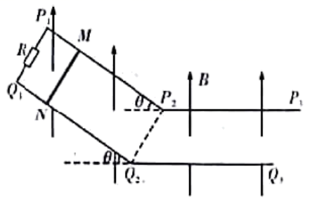
A．杆MN中通过的最大感应电流
B．杆MN沿斜导轨下滑的过程中，通过电阻R的电荷量
C．撤去拉力后，杆MN在水平轨道上运动的路程
D．撤去拉力后，回路中产生的焦耳热为
【答案】ACD
【解析】A．经分析可知，杆下滑到处时的速度最大（设为），刚滑至水平导轨时回路中产生的感应电动势最大，且最大值为
此时回路中通过的感应电流最大，有
解得
故A正确；
B．杆沿斜导轨下滑的距离为
在杆沿斜导轨下滑的过程中，穿过回路的磁通量的变化为
该过程回路中产生的平均感应电动势为
回路中通过的平均感应电流为
又
联立解得
故B错误；
C．撤去拉力后，杆在水平导轨上做减速运动，设某时刻其速度大小为，则此时回路中通过的感应电流为
设此时杆的加速度大小为a，由牛顿第二定律有
设在趋近于零的时间内，杆的速度变化的大小为，有
联立可得
即
解得
故C正确；
D．撤去拉力后，杆在水平导轨上做减速运动直到停止，根据能量守恒
故D正确。故选ACD。
15．（2020·浙江省高三选考模拟）如图所示，半径为的圆形区域内存在一垂直纸面向里的匀强磁场，一半径小于的圆形导线环沿着它们圆心连线的方向匀速穿过磁场区域，关于导线环中的感应电流随时间的变化关系，下列图像中（以逆时针方向为电流的正方向）最符合实际的是
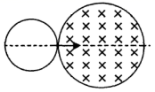
A．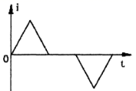 B．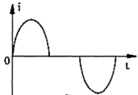
C．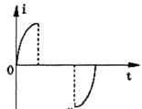 D．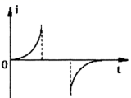
【答案】B
【解析】圆形导线开始时进入磁场过程中，磁通量向里增加，根据楞次定律和安培定则可知，电流方向为逆时针，即为正方向；当圆形导线出磁场过程中，回路中磁通量向里减小，根据楞次定律和安培定则可知，产生的感应电流为顺时针，即为负方向；圆形导线环小于磁场的圆形面积，全部进入里面时，磁通量不变化，不产生感应电动势，电流为零，设经过t时间圆形导线的位置如图所示
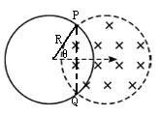
有效切割长度为，根据图中几何关系可得
产生的感应电动势
随时间先增大后减小，最大等于，进入过程中有效长度先增大后减小，故当圆形导线进入磁场时，产生感应电流大小先增大然后再减小，当离开磁场时产生感应电流大小也是先增大在减小，不是线性变化，ACD错误，B正确。
故选B。

